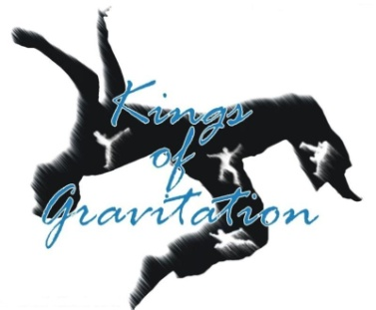
Nowy Targ dnia ………………

OŚWIADCZENIE

Niniejszym oświadczam , że wyrażam zgodę na udział mojego
syna ……………………………………………………w ćwiczeniach gimnastycznych wraz z grupą Kyokushin Karate Grupa II (Kings of Gravitation) na sali w Miejskiej Hali Lodowej przy ul. Parkowa 14 w Nowym Targu , bez nadzoru wykwalifikowanego instruktora i pracownika MHL . W związku z tym, że nie jest on osobą pełnoletnią biorę na Siebie całkowitą odpowiedzialności za niego w trakcie treningów.

………………………………………… …….. …………………
(nazwisko i imię Rodzica) (podpis)

………………………………………...
(numer telefonu)

